PROJETO DE LEI COMPLEMENTAR N.º 05 DE 11 DE ABRIL DE 2018

"DISPÕE SOBRE REAJUSTE A TÍTULO DE REPOSIÇÃO SALARIAL ANUAL DOS SUBSIDIOS DOS AGENTES POLÍTICOS DO PODER EXECUTIVO NOS TERMOS DA CONSTITUIÇÃO FEDERAL”.

Gisele Tonchis, Prefeita do Município de Lourdes, Estado de São Paulo, usando das atribuições que lhe são conferidas por lei.

Faz saber que a Câmara Municipal de Lourdes aprova e ela sanciona e promulga a seguinte lei:

Art. 1°. Fica autorizado o reajuste dos subsídios dos agentes políticos do Poder Executivo, no montante de 2.68 % (dois inteiros e sessenta e oito centésimos por cento) a título de reposição da variação inflacionária apurada pelo IPCA, no período de abril/2017 a março de 2018.

Art. 2º. Os custos decorrentes da presente lei onerarão recursos próprios, consignados no Orçamento Vigente, combinado com as disposições do Artigo 169 da Constituição da República Federativa do Brasil, do Artigo 38, do Ato das Disposições Transitórias da Constituição, da Lei Federal nº 4.320, de 17 de março de 1964, e Lei de Responsabilidade Fiscal (Lei Complementar nº 101, de 04.05.2000), suplementados se necessário.

Art. 3º. Revogam-se as disposições em contrário.

Art. 4º - Esta Lei entra em vigor na data de sua publicação, retroagindo seus efeitos a 1º de abril de 2018.

Município de Lourdes, 11 de abril de 2018.

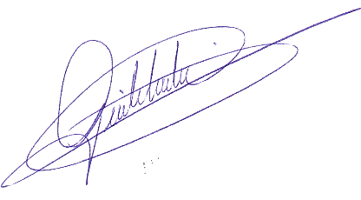
Gisele Tonchis
Prefeita Municipal

TABELA DE VENCIMENTO DOS AGENTES POLÍTICOS
PREFEITO | RG 9.397,18
VICE PREFEITO | RG 2.936,62

Município de Lourdes, 10 de abril de 2018.

Gisele Tonchis
Prefeita Municipal

JUSTIFICATIVA

Pedro Luiz Serafim Pinto, Contador da Prefeitura Municipal de Lourdes, Estado de São Paulo, J U S T I F I C A, para os devidos fins, que o projeto de lei que dispõe sobre o reajuste dos subsídios dos agentes políticos do Poder Executivo e dos Vencimentos dos Servidores Públicos Municipais de Lourdes não carece de relatório de impacto orçamentário-financeiro por se tratar apenas de reposição da inflação e tal reajuste estar previsto no orçamento de 2018.

Lourdes-SP, 11 de abril de 2018

Pedro Luiz Serafim Pinto
Contador – CRC1SP160756/O-2

